针对无线测试的几种并行测试架构探讨
来源：END
近几年来发展最为迅猛的一项技术是无线局域网（WLAN）技术。尽管这项技术最初由于笔记本电脑、智能手机和平板电脑等个人设备的普及而得到快速发展，但市场调查表明这一发展势头仍将保持迅猛，因为WLAN技术越来越广泛地应用到更多的消费类设备中，这一个生态系统也被扩展使用到“物联网”中。
不仅是WLAN服务需要得到更广泛的应用，802.11ac等新标准也将为设备提供所需的带宽来满足视频流等更高级的应用。对于设备制造商而言，这意味着测 试方法也需要与时俱进才能应对制造需求的快速增长，而且需要在维持相同质量水平的同时降低成本。如果采用多待测设备（DUT）测试架构，企业将可大幅缩短 实现这些目标所需的时间。
I.WLAN设备的生产测试
过去，WLAN生产测试方 法通常是通过连接一个运行良好的设备（也称为“黄金样本”）和功率计来测量数据吞吐量和验证信号电平。近几年来，企业越来越多地采用更先进的发射和接收测 试来进行误差矢量幅度（EVM）、频谱掩模、发射功率、分组错误率（PER）和接收机灵敏度等测量。这种新测试方法的实现是基于WLAN芯片组供应商为客 户提供了所需的软件来控制嵌入到设备中的芯片。通过直接控制待测设备而无需与设备进行无线通信，测试厂商和最终用户可在拓宽测试覆盖范围的同时更快速开发 应用。
A.信令
在传统的信令测试中，对于WLAN测试， 测试系统通常用于模拟无线接入点，而对于蜂窝测试，测试系统则用于模拟基站。信令测试的优势是既可测试标准物理（PHY）层，又可测试媒体访问控制 （MAC）协议层。通过模拟无线接入点来测试MAC层对设计和验证过程非常有用，但在生产测试中这一功能通常是不必要的。此外，信令测试需要在测试系统上 实现一个完整的协议栈，而且速度比非信令测试要慢得多，因为信令测试是用于真正的网络运行，而不是用于极其快速的生产测试。相反，非信令测试针对生产应用 优化了速度，使待测设备可快速完成功率电平、带宽、通道或频率以及调制方案等参数测试[1]，从而帮助设备制造商拓宽测试覆盖范围，而且不会延长测试时 间。有利当然也有弊——非信令测试的主要缺点是芯片供应商的DUT控制需要进行额外的前期开发。
B.WLAN非信令测试框架
典型的非信令WLAN测试系统通过一个主机进行控制，主机运行的测试执行程序可读取文件的测试矢量和测量设置、运行所需的测试，并将结果写入日志文件或数据 库。测试执行程序调用应用程序编程接口（API）来控制测试仪器，这些测试仪器通常包括一个或多个矢量信号分析仪、矢量信号发生器或者矢量信号收发仪。此 外，测试执行程序还通过调用WLAN测量算法来对所采集的数据进行测量。
非信令测试还要求主机具有芯片组供应商提供的芯片组控制库才能在非信令模式下控制DUT。图1显示了这些组件如何构成一个典型的WLAN非信令测试框架。

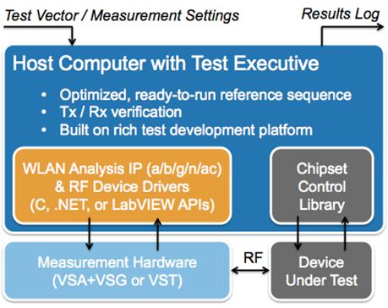
图1：典型的WLAN非信令测试框架
II.多DUT测试可提高测试吞吐量
尽管近几年来设备制造商普遍采用非信令测试来大幅缩短测试时间，但 是更复杂的新无线技术的出现以及产品周期的不断缩短进一步增加了减少测试时间和成本的压力。例如，802.11ac通过增加新的数据速率、带宽以及空间流 扩展了802.11n。随着设备制造商将802.11ac应用到产品中，他们不仅需要测试这个新标准，而且为了保持向后兼容性，还需要继续测试以前的标 准。
此类因素显著增加了测试时间，继而增加了测试成本。新的解决方案是芯片组供应商、测试厂商以及最终用户通过并行测试多台 设备来最大限度提高效率，这一方法也称为“多DUT”测试。通过利用最新的多DUT测试软硬件架构，设备制造商可以显著增加他们的生产测试吞吐量而不会增 加测试成本。这里来研究和比较各种多DUT测试方案，其中图2所示的方案是使用一个VSA+VSG或VST通过一个开关矩阵来测试4个DUT。
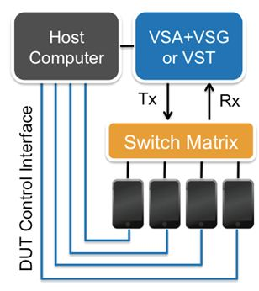
图2：多DUT硬件配置范例
这里基于这一测试配置来讨论不同的方法。为了比较这些方法，此处将一个典型的WLAN测试分成以下几个常见的步骤，并规定了它们的相对时间单位，如表1所示。
表1，WLAN测试的常见组成元素
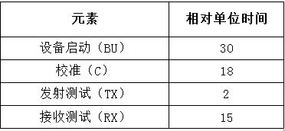
这 些步骤中耗时最长的是与待测设备进行通信来实现正确运行模式所需的时间。取决于DUT和测试计划，DUT控制时间可占总测试时间的45％~90％。因此， 如果要开发一个具有最低总测试成本的测试系统，则该系统必须具有低的测试设备成本，同时使测试设备的待机时间降到最低。
C.串行测试
在传统的测试计划中，设备通过一个由夹具和射频仪器支持的测试站进行串行测试。测试顺序与图3中所示的时间框图相似。此类测试应用的主要优势是非常易于实现。然而，这种方法并没有利用任何类型的软件或硬件并行机制，从而导致所有DUT启动期间RF仪器均处于待机状态。
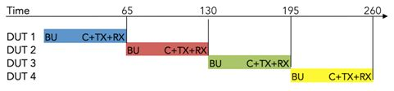
图3：串行测试时间框图
D.流水线
利用多线程并行软件架构和外部开关电路，已经完成启动的DUT在执行TX和RX测试时，并行软件线程可控驱动下一个DUT的启动过程，从而实现测试的流水线执行。这种方法减少了仪器的停机时间，缩短了高达35％的测试时间，如图4所示。
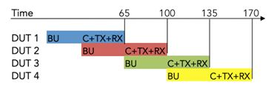
图4：流水线测试的时间框图
E.并行RX测试
另一种减少测试时间的方法是通过向多个DUT发送相同的波形来同时执行多个RX测试。通过将每个DUT分配到相应的软件线程，所有DUT均可同时启动。使用如图5所示的技术，多DUT的测试时间相比流水线测试可减少25%，相比串行测试设备可减少超过50％。
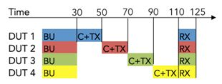
图5：并行RX测试时间框图
F.其他多DUT测试方法
流 水线和并行RX测试仅仅只是两个例子来说明如何提高WLAN制造测试的吞吐量而无需添加额外测试设备。由于测试软件变得日益复杂且设备控制驱动程序针对测 试不断进行优化，新的测试方法将继续涌现以帮助设备制造商不断提高测试吞吐量，降低测试成本，同时跟上未来无线技术发展的步伐。
III.多DUT制造测试方法
选择用于并行多DUT WLAN生产测试的测试设备时，必须确保所选的设备采用了最新的商业现成可用（COTS）技术，以在最大程度提高当前吞吐量的同时，获得针对未来需求的可 扩展性，包括从多核CPU处理器和用于数据分析和数据传输的数据总线，到用于管理并行测试的多线程软件架构。
A.多核处理器和仪器数据总线
通常RF测试系统中最昂贵的部件是用于生成和接收RF信号的电路。许多其它组件，如存储器、硬盘驱动器和CPU处理器常见于个人计算机，因此产品生命周期较短且非常廉价。选择测试系统时，还需要确保该系统易于根据市场上出现的新COTS进行升级。
PXI 是一种基于PC的坚固测试平台，提供了用于测量和自动化系统的高性能、低成本部署解决方案，包括无线产品生产测试。PXI结合了PCI Express的电气总线特性与坚固的机械封装，并增加了用于制造测试的专用同步总线和主要软件特性。这种强大的组合为设备制造商测试提供了目前市场上具 有最高吞吐量和最低延迟数据总线的解决方案之一，它显著地降低了测试时间。PXI的另一个优势是嵌入式计算机，通常也称为PXI嵌入式控制器，其在紧凑的 外形结构中提供了最新的高新能CPU处理器。这种模块化特性可允许用户在出现新技术时以相对低的成本升级整个无线测试系统。
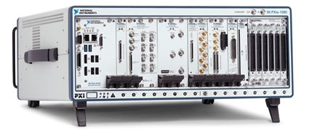
图6：NI PXI Express机箱包含射频分析仪和发生器、矢量网络分析仪、开关、电源和嵌入式计算机
B.多线程软件架构
正如本文前面例子中所提到的测试方法，在选择大规模多DUT无线制造的测试系统时，系统的软件架构必须具有多线程且可进行并行测试。NI LabVIEW是一种具有内在并行机制的图形化编程语言，非常适用于多DUT制造测试。相对于顺序语言，LabVIEW图形化数据流程序本身包含有哪些部分可以并行运行的信息。
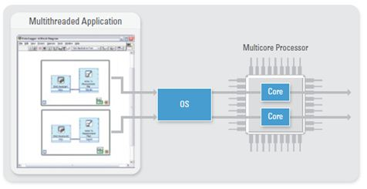
图7：作为一种固有的多线程编程语言，NI LabVIEW是大规模多DUT制造测试的理想之选
C.理想的多DUT WLAN测试系统
PXI 平台的灵活性和可扩展性以及NI LabVIEW的固有并行机制为多DUT WLAN制造测试提供了一个革命性的新工具。NI PXIe-5646R矢量信号收发仪（VST）具有高达6GHz的频率覆盖范围和高达200MHz的RF带宽，使其不仅成为测试802.11ac等最新 WLAN标准的理想仪器，而且也非常适用于极具挑战性的未来标准（如LTE-Advanced载波聚合等）的测量。
当搭配 PXI平台和基于NI LabVIEW的NI WLAN测量套件软件的多种开关功能时，NI矢量信号收发仪就成为大规模多DUT制造测试的理想仪器。此外，NI矢量信号收发仪还可测试许多其它无线标 准，包括蓝牙、NFC、GPS/GNSS、2G/3G蜂窝和LTE等，常常具有业界领先的性能和测试时间[2]。
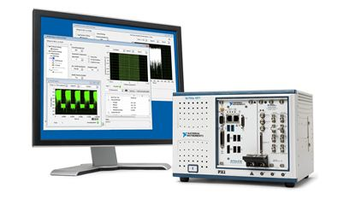
图8：一个完整的WLAN测试系统由一个NI矢量信号收发仪与NI WLAN测量套件软件组成

